

**Potungaue Fefakatau’aki mo e Langa Fakalakalaka Faka’ekonomika**

**PULE’ANGA ‘O TONGA**

**ONGOONGO TUKUATU**

**Kau fakataha ‘a Tonga mo e ngaahi memipa ‘o e Kautaha Fakavaha’apule’anga ki he Ngaue (ILO) ‘i he Konifelenisi Fakava’apule’anga ki he Ngaue, hono 111.**

Na’e kau atu ‘a Dr. Viliami Uasike Latu, Minisita Fefakatau’aki mo e Langa Fakalakalaka Faka’ekonomika ki he Konifelenisi Fakavaha’apule’anga ki he Ngaue hono 111, ‘a ia ‘oku fakahoko mei he ‘aho 5 ki he 16 ‘o Sune 2023 ‘i Geneva, Switzerland. Ko e Konifelenisi ‘oku fakahoko fakata’u ‘i he uike ‘e ua pea ‘oku ne fakatahataha’i ai ‘a e ngaahi fakafofonga mei he pule’anga, ma’ungaue mo e kau ngaue ‘o e ngaahi fonua memipa ‘e 187 ‘o e ILO. ‘I he Konifelenisi ‘o e 2023 na’e talanoa’i ai ‘a e patiseti ‘a e ILO ki he ta’u 2024-25, ngaahi Konivesio moe Tu’utu’uni Ngaue ke tamate’i pe ta’ofi mei he lisi ‘o ngaahi me’afua tu’utu’uni ngaue, pea mo e gaahi ‘isiu felave’i mo e ngaue kau ai ‘a e malu’i ‘o e kau ngaue, polokalama mo e me’afua ki he ako ngaue, pea mo hono fakalakalaka’i ‘o e ngaue taau.

Na’e me’a ‘a Minisita Latu ki he Konifelenisi ‘i he ‘aho Tu’apulelulu, 8 ‘o Sune 2023, ‘o ne fakapapau ai pe ‘a e poupou ‘a Tonga ki he ngaahi tefito’i ngaue ‘a e ILO ‘i he mala’e ngaue, pea ne fakahoko ai “’oku fiema’u ‘a e ngaue fakataha ‘a e ILO pea mo e ngaahi kupu ngaue e tolu fakafonua ki he ngaue, ‘i he ngaahi polokalama fe’unga ke fakalakalaka’i ‘a e tupulaki fakasosiale mo faka’ekonomika ‘i Tonga, pea ke fakatupu ai ha ngaahi ngaue taau ke teke ‘a e vahevahe taau mo tatau ‘o e faingamalie ngaue.” Na’e lava mo ha fakataha ‘a Minisita Latu mo e Tokoni Talekita Pule ‘o e ILO ka ko e Talekita Pule ‘o e ILO ki ‘Esia mo e Pasifiki, Chihoko Asada-Miyakawa, ‘o ne kole ai ha ngaahi tokoni ma’a Tonga pea kau ai mo e fiema’u ke tokanga’i makehe ‘a e ngaahi fiema’u ‘a e ngaahi fonua iiki ‘o e Pasifiki. Na’a ne fokotu’u atu ki he Talekita ke to e fakahoko makehe pea hokohoko atu ha ngaahi fakataha ‘a e kau Minisita Ki he Ngaue mo e kau ‘Ofisiale, ki he ngaahi ‘isiu ngaue, pea ke tokonia ‘e he ILO ‘a e ngaahi kupu ngaue ‘e tolu fakafonua ke to e lahiange ‘enau kau ki hono talanoa’i ‘o e ngaahi tu’utu’uni ngaue ki he ngaue.

Na’e foki ‘a Minisita Latu ki Tonga ‘i he ‘aho Tokonaki, 10 ‘o Sune 2023 kae kei hoko atu ‘a e kau fakafofonga ‘a Tonga ki he ngaahi fakataha makehe ‘a e Konifelenisi. ‘Oku fakafofonga’i ‘a e Pule’anga Tonga ‘e he Pule Lahi ‘o e Potungaue Fefakatau’aki mo e Langa Fakalakalaka Faka’ekonomika, Distaquaine Tu’ihalamaka, pea mo e Tokoni Pule Lahi - Va’a Ngaue, Kolotia Fotu. Mei he kulupu ‘a e kau ma’u’anga ngaue ‘oku fakafofonga’i ia ‘e Samuel Vea, ko e Palesiteni ‘o e Kautaha Fakatahataha e Ngaahi Pisinisi ‘i Tonga, pea ko e kulupu ‘a e kau ngaue ‘oku fakafofonga’i ia ‘e Penisimani Fifita, ko e Palesiteni ‘o e Kautaha ‘a e Kau Faiako ‘a Tonga.

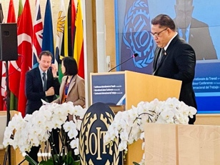 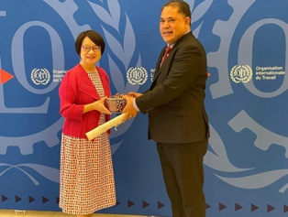 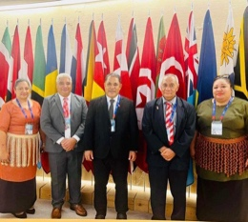

-Ngata-